Tugas analisis Dhadu café



**Ramadhan Al Husein**

**A11.2020.13165**

UNIVERSITAS DIAN NUSWANTORO

SEMARANG

2022

DAFTAR ISI

DAFTAR ISI ………………………………………………….2

USER STORY……………………………………………………………..3

KEBUTUHAN TEKNIK NON TEKNIS…………………………….4

WORK BREAKDOWN STRUCTURE……………………………..5

TIMELINE………………………………………………………………….6

USER STORY =

Sebagai mahasiswa yang penikmat game sekaligus penikmat kopi,Saya ingin tau apakah cafe ini cocok untuk tempat nongkrong yang nyaman untuk bermain game dan menikmati kopi sehingga para mahasiswa bisa cocok dengan suasana yang ada disana. Dari analisis yang didapatkan User memiliki bisnis di food and beverages atau café yang menyediakan permainan board game dengan begitu pengunjung yang datang setelah memesan makanan atau minuman dapat bermain board game yang disediakan sambil menunggu makanan atau minuman datang ke meja pengunujung, akan tetapi katalog game dan detail game terlalu acak dan banyak dapat menyebabkan permasalahan owner. Selanjutnya setelah bermain board game yang ada kadang ada yang hilang , rusak atau tercampur dengan board game yang lain oleh pengunjung maka akan sulit untuk owner mendatanya. Café ingin memberikan hadiah berupa voucher untuk pengunjung yang sering datang dan ingin mempermudah pengunjung dengan menu secara digital.

Kebutuhan teknis :

1. Mendata setiap peminjaman board game dan pengjung yang loyal
2. Membuat katalog untuk board game yang di punya dan cara bermainnya
3. Konsep dan desain dari café di tunjukkan untuk siapa
4. Menu makanan&Minuman yang disediakan beragam dengan harga yang terjangkau

Kebutuhan non teknis :

1. Lokasi Yang Strategis
2. Promosi dengan berbagai cara
3. Menambah karyawan yang dapat membantu menjelaskan cara bermain kepada pelanggan
4. Menjaga kebersihan dan merapihkan board game yang sudah selesai dimainkan oleh pengunjung
5. Memberikan hadiah bagi pengunjung yang loyal

Work BreakDown Structure

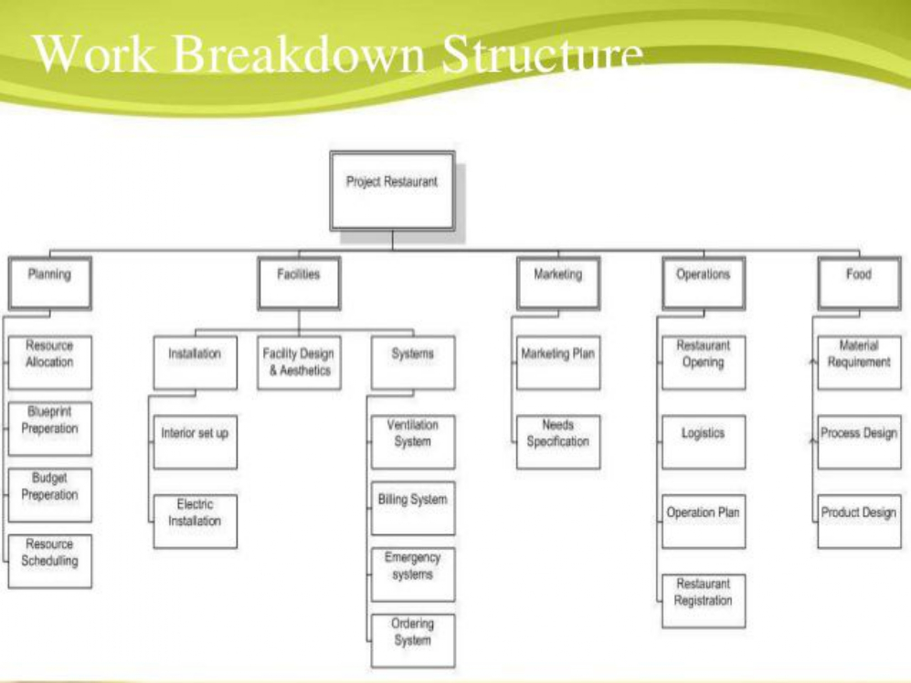

Timeline

